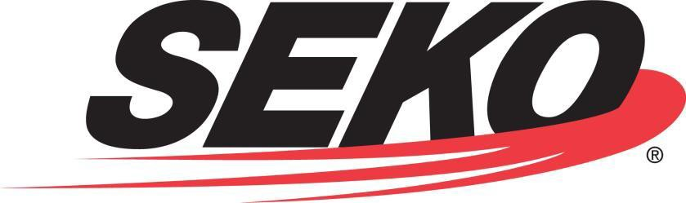

Kebijakan Mutu dan Nilai Inti

Kebijakan Mutu

SEKO Worldwide LLC bersertifikat ISO 9001:2015 untuk menyediakan layanan transportasi, logistik, NVOCC, dan gudang.

Misi kami adalah memberikan layanan pelanggan yang patut dicontoh dan solusi teknologi terbaik di kelasnya kepada pelanggan transportasi dan logistik kami di seluruh dunia. Hal ini dicapai dengan komitmen untuk melampaui harapan dan persyaratan pelanggan kami, dan berkinerja sesuai dengan persyaratan Sistem Manajemen Bisnis kami.

SEKO mengakui mutu sebagai proses yang berkelanjutan. Melalui komitmen kami untuk perbaikan berkelanjutan, kami akan tetap menjadi pemimpin dalam industri yang kami layani.

Komitmen mutu kami didasarkan pada Nilai - Nilai Inti SEKO.

Nilai Inti

- Hormat ― untuk diri kita sendiri, semua orang lain, dan komunitas kita;
- Fokus Pelanggan ― kami berbisnis untuk melayani pelanggan kami (eksternal maupun internal) dan memenuhi kebutuhan mereka;
- Integritas ― tanpa kompromi - meminta pertanggungjawaban diri atas tindakan;
- Kerja tim ― kita harus benar - benar bekerja sama; dan
- Menyenangkan ― bekerja keras; bermain keras.
#GShD |  | (Catatan: BP - TM -050 -02 muncul di Manual Operasi Domestik.)
BP - TM -050 -02 (Rev 6) |  | Halaman 1 dari 1 |  | 25 Okt 2022

